В Областном совете народных депутатов Орловской области

Друзья, поздравляем наших уважаемых и заслуженных людей, представителей разных профессий с заслуженными наградами!
Орденом «Родительская слава» награждены Елена и Олег Манько (за заслуги в укреплении института семьи и воспитании детей).
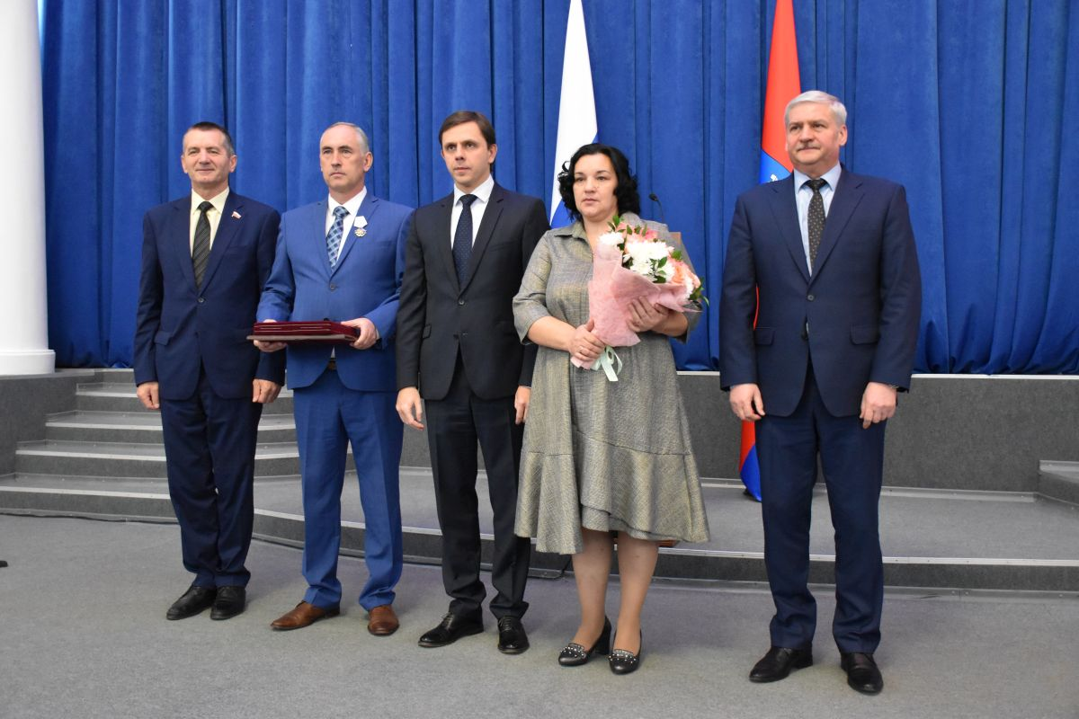
Медали ордена «За заслуги перед Отечеством» I степени и II степени - за заслуги в развитии ветеранского движения и активное участие в военно-патриотическом воспитании молодёжи - вручены членам правления Орловской региональной общественной организации ветеранов боевых действий Александру Щепетину и Вячеславу Шейнису соответственно.
Звание «Заслуженный деятель науки РФ» присвоено д.т.н., профессору ОГУ имени И. С. Тургенева Леониду Савину.
Звание «Заслуженный работник высшей школы РФ» — заведующему кафедрой ОГУ имени И. С. Тургенева Александру Качанову.
Звание «Заслуженный врач РФ» — заведующей отделением Орловского противотуберкулёзного диспансера Ирине Беловой, заведующему отделением Орловской психиатрической больницы специализированного типа с интенсивным наблюдением Алексею Кавочкину, заведующей отделением Ливенской ЦРБ Ольге Лутовой.
Звание «Заслуженный работник здравоохранения РФ» — старшей медицинской сестре Орловской областной психиатрической больницы Наталье Якушиной.
Безусловно, это далеко не полный список награжденных.
